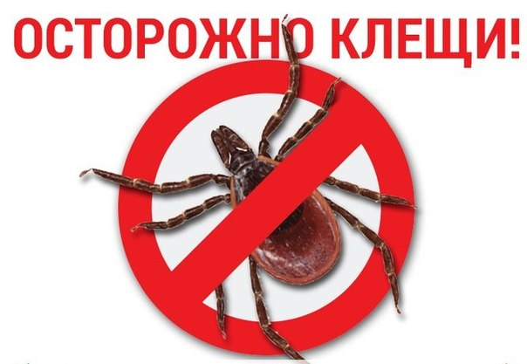  КГЛ - острое инфекционное заболевание человека, передающееся через укусы клещей.  Первые признаки заболевания: озноб, жар, повышение температуры до 39-41°С, сильная головная боль, боли в пояснице, суставах, мышцах, ломота во всем теле, нередко тошнота, общая слабость.  Через 2-4 дня температура может снизиться, но состояние остается без улучшения. Понижение температуры является предвестником возможного наступления у заболевших кровотечения из различных органов.  Человек может заразиться вирусом КГЛ:  - при укусах зараженными клещами;  - при раздавливании клещей и попадании содержимого на ранки, ссадины, слизистые рта, глаз и др.;  - при стрижке овец, забое животных и снятии шкур, в т. ч. зайцев;  - при проведении медицинских процедур (контакте с кровью больных)  Активность клещей наблюдается с апреля по ноябрь, максимально - в апреле-июле.  ПРИ ОБНАРУЖЕНИИ ПРИСОСАВШИХСЯ К ТЕЛУ КЛЕЩЕЙ НЕОБХОДИМО НЕМЕДЛЕННО ОБРАТИТЬСЯ В МЕДИЦИНСКОЕ УЧРЕЖДЕНИЕ !!! |  | Профилактика КГЛ:  - при уходе за животными, посещении заклещевленных участков обязательно использовать защитную одежду (сорочка с манжетами на резинке, брюки, заправленные в носки, на нижнюю часть брюк и обувь нанести отпугивающие клещей средства;  - проводить само- и взаимоосмотры каждые 2 часа, а также заключительный осмотр себя и животных (собак) после возвращения с прогулок на природе;  - с животных клещей желательно самостоятельно не снимать, при необходимости обращаться к ветеринарным специалистам;  - не раздавливать и не бросать на пол клещей, снятых с животных, более безопасно поместить их в баночку с керосином или мыльным раствором;  - не приносить в жилое помещение полевые цветы, ежей и др.;  - отдых устраивать на открытых местах и только после контрольного медленного поглаживания по растительности полотенцем, при обнаружении клещей, подобрать другое место для отдыха.  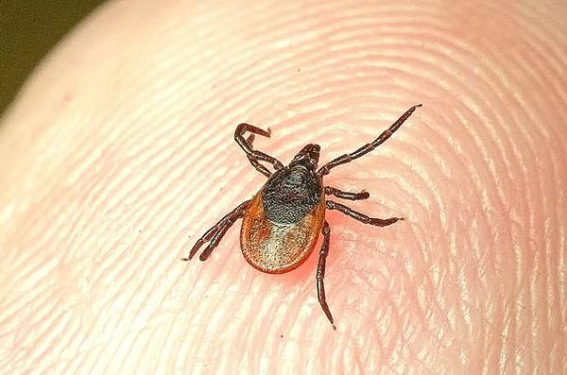
КРЫМСКАЯ ГЕМОРРАГИЧЕСКАЯ ЛИХОРАДКА

